上海立达学院教务系统学生使用说明

一、进入账号
进入学校官网，快速通道选择教务管理系统进入学生端，或直接进入网站：
http://shldxyjw.yinghuaonline.com/shldzyjsxy/
进入账号，用户名为学号，初始密码为学号（请及时修改密码）。

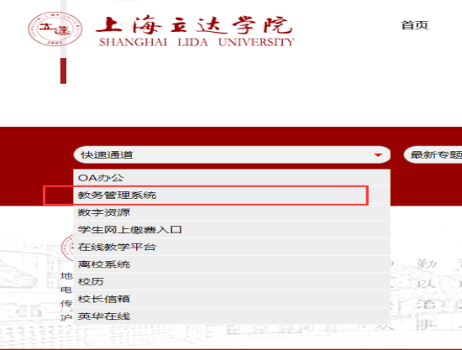

二、成绩查询
进入账号后进行学籍成绩查询，可以按学期或全部学期查询，课程可以查看全部历史成绩或最好成绩。学生查询成绩时请选择最好成绩查询，默认为全部成绩，将显示所有考核记录。对于期末成绩有异议，请在开学后两周内向学院提出查验申请，补考在考试结束后两周内，过期不再办理。

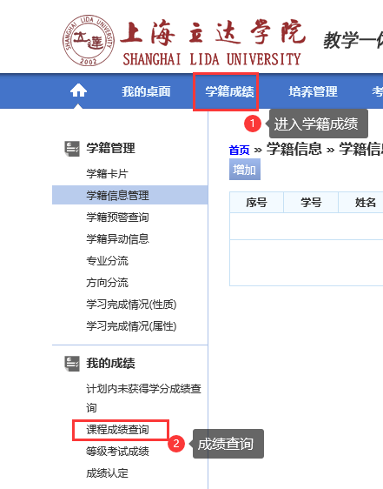
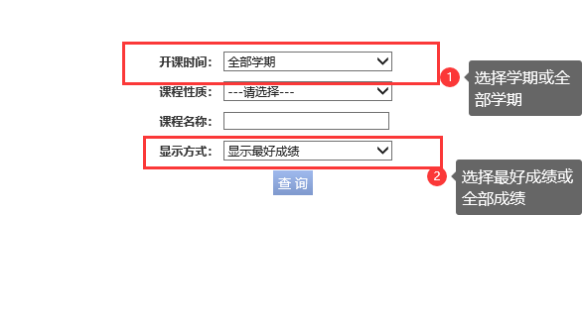
- 课表查询
进入培养管理，选择学期理论课表，可以查询本学科课表。
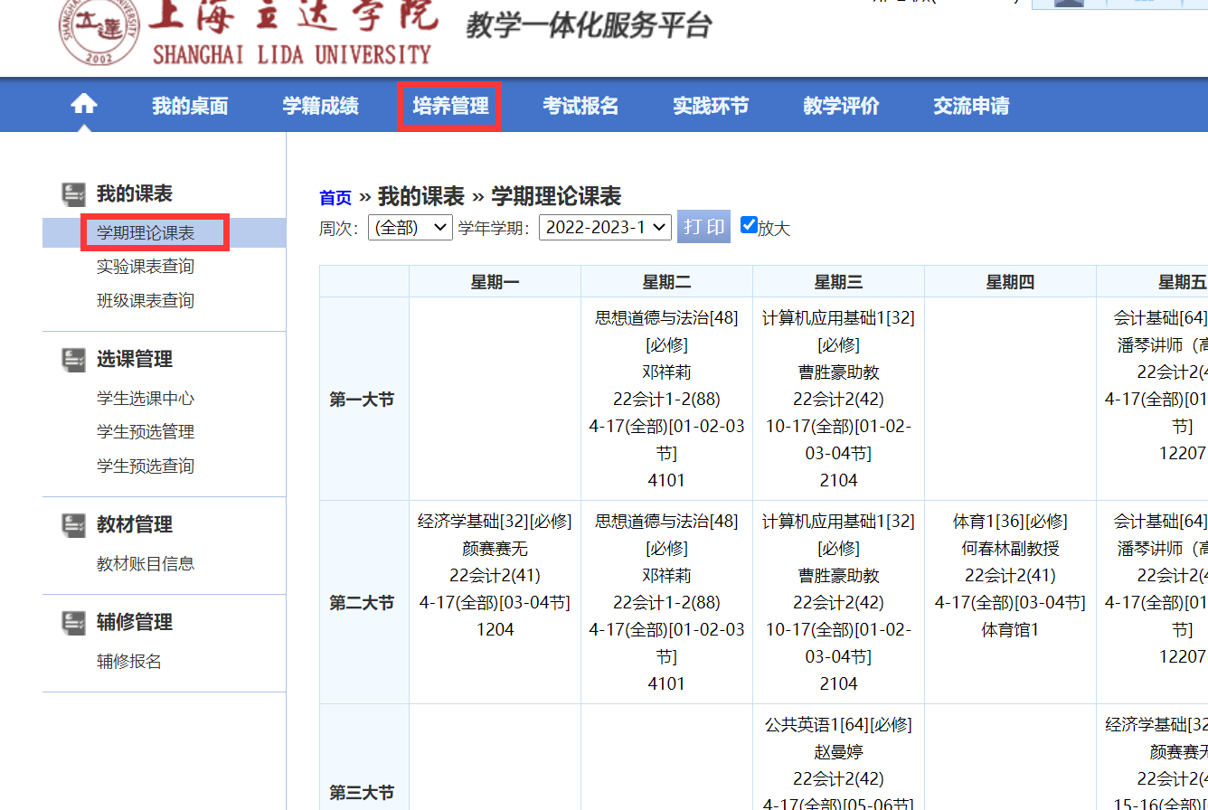

- 重修选课操作
对于不及格课程需要重新学习的，需要在进入考试报名，选择重修报名选课进行操作。
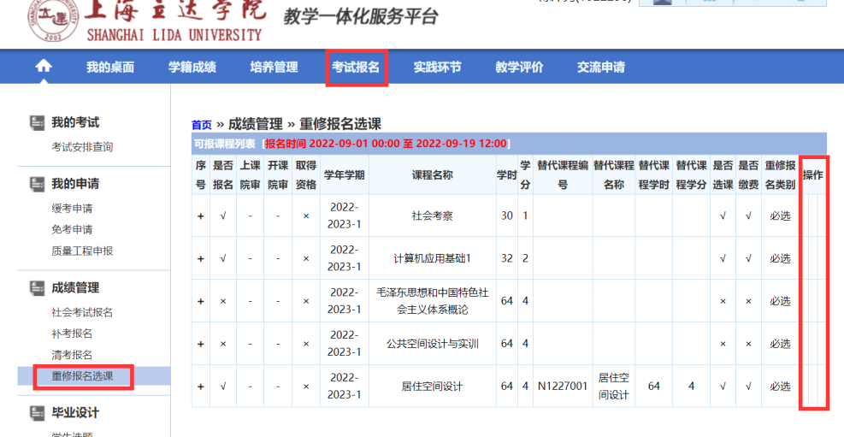

- 学生评价
每学期结束，学校将开通学生评教窗口，学生可以在教学评价、学生评价中完成学生评
教。
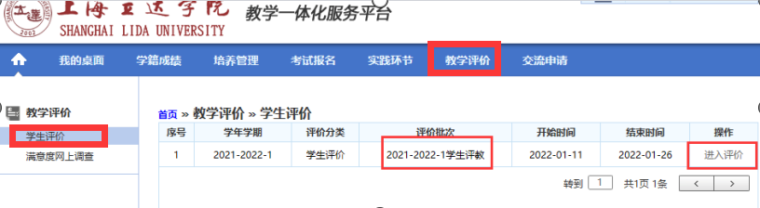
六、设置密码保护
学生自己设置密码保护后就可以自己重置密码了，步骤如下：
1.进入系统后--我的桌面---进入修改个人信息
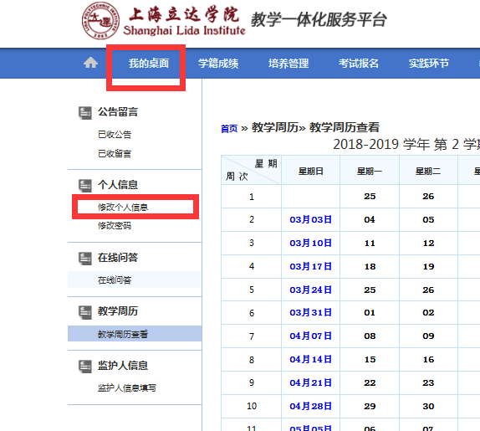
2.进入个人信息修改后进行“密码保护问题”设置，建议常见问题，不要太复杂，设置好后保存，这样以后忘记密码就可以自己找回来了。

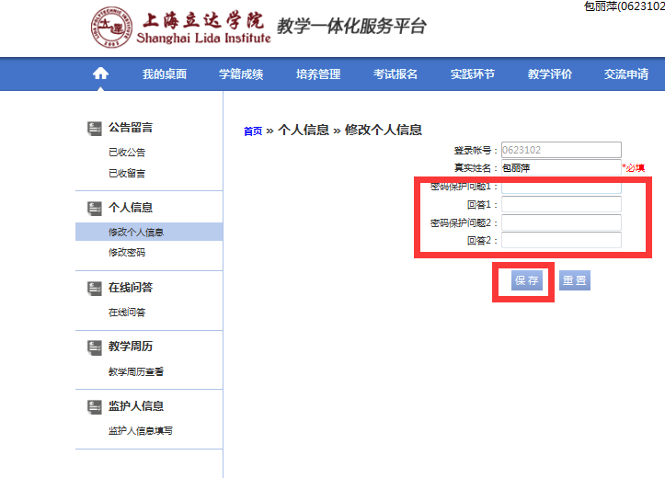

3、设置密码保护后，如果忘记密码，可以在登入界面进入“找回密码”，并按提示步骤操作，完成重置密码，重置后密码为“身份证后六位”。
